|  |  |  |
| --- | --- | --- |
| **בנק ישראל**  דוברות והסברה כלכלית | C:\Users\u34r\AppData\Local\Microsoft\Windows\INetCache\Content.Word\logo_70.png | ‏ירושלים, ‏כ"ד כסלו, תשפ"ה  ‏25 דצמבר, 2024 |

הודעה לעיתונות:

**התפתחויות בתיק הנכסים הפיננסיים של הציבור ברביע שלישי של שנת 2024**

* **ברביע השלישי של השנה עלתה יתרת תיק הנכסים הפיננסיים של הציבור בכ-221.7 מיליארדי ש"ח (3.9%), לרמה של כ-6 טריליוני ש"ח.**
* **העלייה בשווי התיק ברביע השלישי נבעה בעיקר מעליות ביתרת המניות בארץ (10.5%) וביתרת אג"ח חברות (5%).**
* **יתרת התיק המנוהל בידי המשקיעים המוסדיים עלתה ברביע השלישי בכ-114 מיליארדי ש"ח (4.3%) ועמדה בסופו על כ-2.77 טריליוני ש"ח.**
* **שיעורי החשיפה של הגופים המוסדיים לנכסים בחו"ל ירד במהלך הרביע בכ-0.3 נקודות אחוז לרמה של כ-46.7% ושיעור החשיפה למט"ח עלה בכ-0.5 נקודות אחוז לרמה של כ-24.1%.**
* **היקף התיק המנוהל באמצעות קרנות נאמנות בארץ עלה במהלך הרביע השלישי בכ-39.6 מיליארדי ש"ח (7.6%) והגיע לרמה של כ-557.8 מיליארדי ש"ח. נרשמו צבירות נטו בעיקר בקרנות הכספיות השקליות ובקרנות המתמחות במניות בחו"ל.**

1. סך תיק הנכסים הפיננסים של הציבור

מהחטיבה למידע ולסטטיסטיקה בבנק ישראל נמסר, כי **ברביע השלישי של שנת 2024** יתרת תיק הנכסים הפיננסיים של הציבור עלתה בכ-221.7 מיליארדי ש"ח (3.9%), לרמה של כ-6 טריליוני ש"ח (תרשים 1). משקל תיק הנכסים הפיננסיים של הציבור ביחס לתוצר עלה בכ-7.6 נקודות האחוז ועמד בסוף הרביע על כ-306 אחוזים, זאת כתוצאה מעלייה גדולה יותר ביתרת התיק לעומת התוצר.

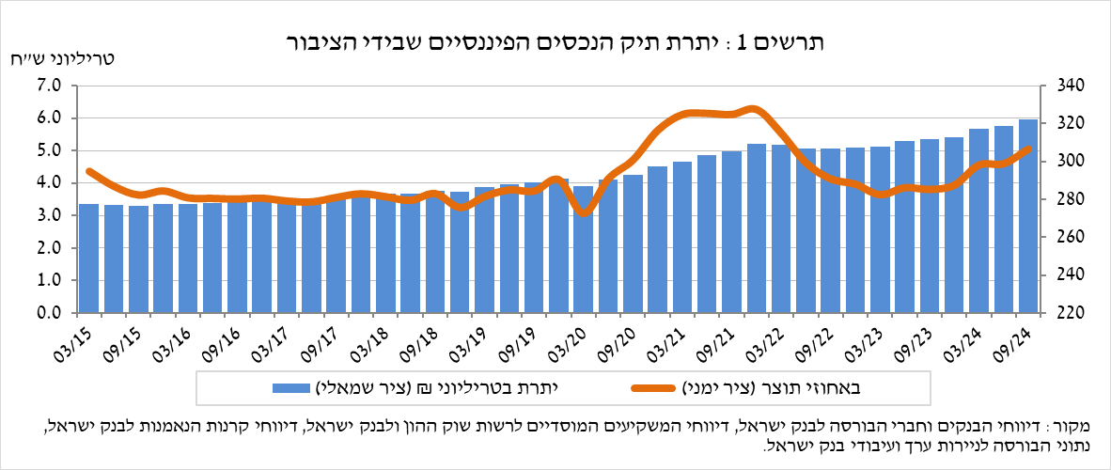

1. ניתוח השינויים בכלל התיק

במהלך הרביע השלישי עלו יתרות החזקות הציבור בכל הרכיבים בתיק. בלטו העליות במניות בארץ (10.5%), נכסים אחרים (5.6%) ואג"ח חברות (5%).

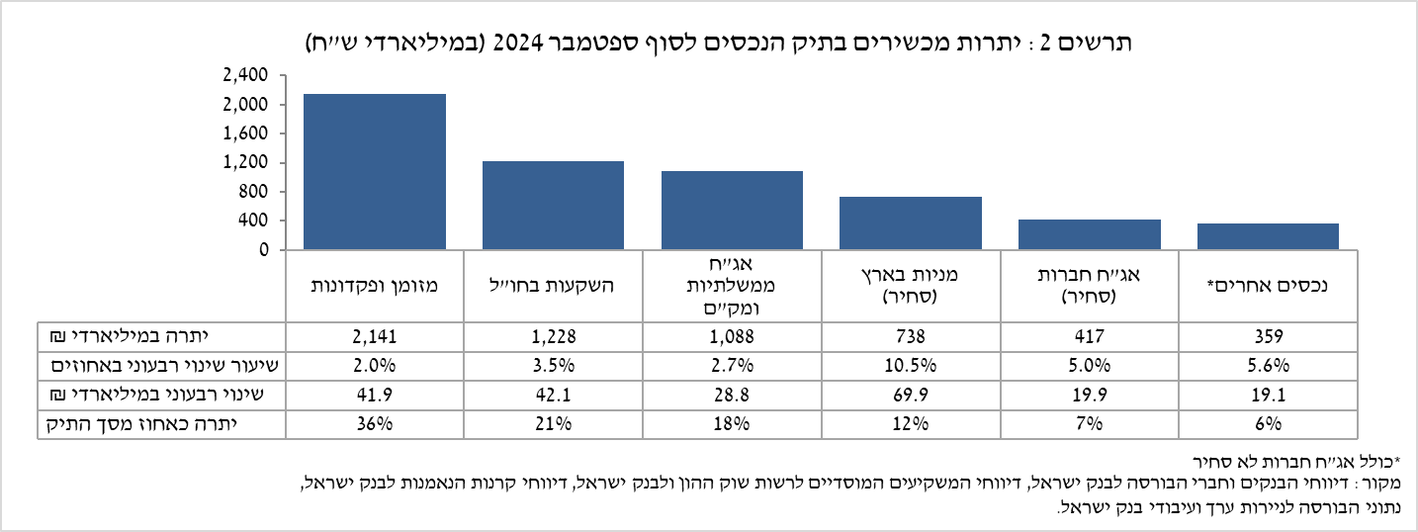

* יתרת **המזומן והפיקדונות** עלתה במהלך הרביע בכ-41.9 מיליארדי ש"ח (2%) והגיעה לרמה של כ-2.14 טריליוני ש"ח, המהווים כ-36% מסך התיק.
* יתרת **המניות בארץ** עלתה בכ-69.9 מיליארדי ש"ח (10.5%), זאת בעיקר על רקע עליות המחירים במדדי המניות שהתקזזו במקצת על-ידי ממימושים נטו (אומדן של כ-3.5 מיליארדי ש"ח).
* יתרת **האג"ח הממשלתיות** (סחירות ולא-סחירות) **והמק"ם** עלתה במהלך הרביע בכ-28.8 מיליארדי ש"ח (2.7%) ועמדה בסופו על כ-1.09 טריליוני ש"ח. העלייה נבעה ברובה מהעלייה באג"ח הממשלתיות הסחירות (כ-26.8 מיליארדי ש"ח) בעיקר כתוצאה מגיוסי הון.
* **יתרת האג"ח החברות הסחירות בארץ** עלתה בכ-19.9 מיליארדי ש"ח ועמדה בסופו על כ-417 מיליארדים, זאת כתוצאה משילוב של עליות מחירים והשקעות נטו (אומדן של כ-11 מיליארדי ש"ח).

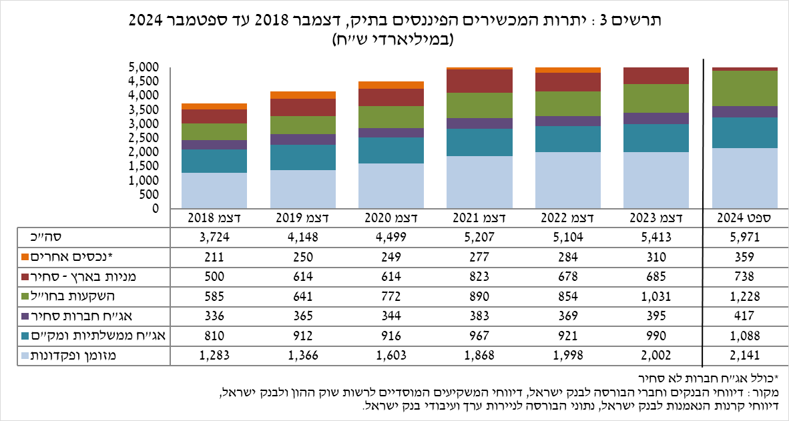

יתרת ההשקעות בחו"ל עלתה במהלך הרביע בכ-42 מיליארדי ש"ח (3.5%) ועמדה בסופו על כ-1.23 טריליוני ש"ח, המהווים כ-21% מסך תיק הנכסים. ההתפתחות ביתרת ההשקעות בחו"ל נבעה בעיקר מהרכיבים הבאים:

* יתרת **המניות בחו"ל** עלתה בכ-28 מיליארדי ש"ח (4.2%) ועמדה בסוף הרביע על כ-698 מיליארדי ש"ח. זאת בשילוב של עליות מחירים לצד השקעות נטו (אומדן של כ-15.8 מיליארדי ש"ח).
* יתרת **האג"ח הסחירות (חברות וממשלתיות)** **בחו"ל** עלתה בכ-7.6 מיליארדי ש"ח (2.8%) ועמדה בסופו על כ- 279.9 מיליארדי ש"ח. עלייה זו נבעה מעליות מחירים ומהשקעות נטו בהיקף של כ-4.3 מיליארדי ש"ח.
* יתרת **קרנות ההשקעה** עלתה בכ-6 מיליארדי ש"ח (2.6%) ועמדה בסוף הרביע על כ-249.3 מיליארדי ש"ח.

כתוצאה מההתפתחויות במהלך הרביע, חלה ירידה בשיעור הנכסים במט"ח של כ-0.1 נקודות אחוז (מ-27.7% ל-27.6%).

# התיק המנוהל בידי המשקיעים המוסדיים[[1]](#footnote-2)

**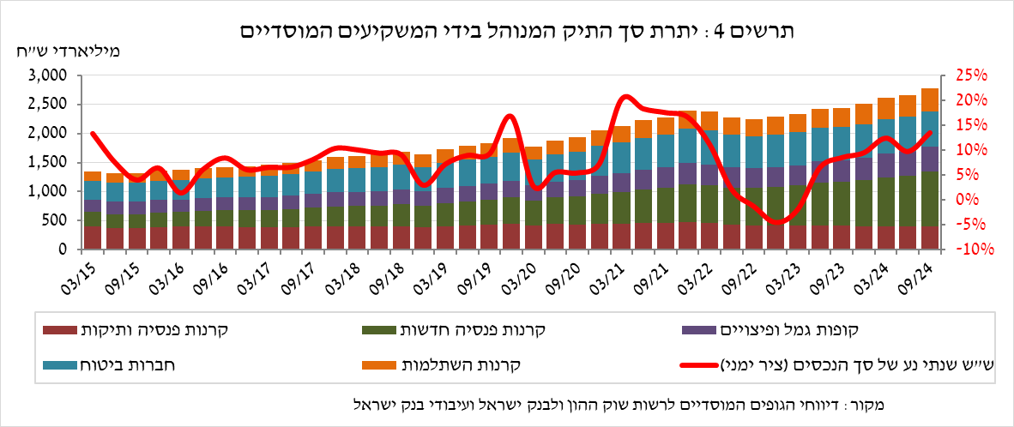**

* **יתרת הנכסים המנוהלים בידי כלל המשקיעים המוסדיים** עלתה ברביע השלישי בכ-114 מיליארדי ש"ח (4.3%) ועמדה בסופו על כ-2.77 טריליוני ש"ח (כ-46% מסך התיק הנכסים הפיננסים של הציבור). העלייה ביתרה באה לידי ביטוי בכלל הגופים המוסדיים. העלייה ביתרת התיק המנוהל במהלך הרביע נבעה בעיקר מעליות מחירים בשווקי ההון ובאה לידי ביטוי ברכיבים הבאים: אג"ח ממשלתיות ומק"מ – עלייה של כ-39.4 מיליארדי ש"ח (4.7%); תעודות סל בחו"ל שעוקבות אחר מדדי המניות – עלייה של כ-22.3 מיליארדי ש"ח (11%), כתוצאה משילוב של עליות מחירים ורכישות; מניות בארץ – עלייה של כ-20.6 מיליארדי ש"ח (9.4%), בעיקר על רקע עליות המחירים; חוזים עתידיים בחו"ל – עלייה של כ-7.8 מיליארדי ש"ח ביתרה המאזנית; קרנות השקעה בחו"ל – עלייה של כ-6 מיליארדי ש"ח (2.6%); מניות בחו"ל – ירידה של כ-7.5 מיליארדי ש"ח (4.5%-), על אף עליות המחירים.
* **חשיפת התיק המנוהל בידי המשקיעים המוסדיים[[2]](#footnote-3) לנכסים בחו"ל ולמט"ח:**

ברביע השלישי של שנת 2024 ירד שיעור החשיפה של המשקיעים המוסדיים לנכסים בחו"ל בכ-0.3 נקודות אחוז לכ-46.7% מסך הנכסים. זאת כתוצאה מעלייה בשיעור גדול יותר ביתרת סך הנכסים של המשקיעים המוסדיים (5.4%) מעלייה ביתרת החשיפה לנכסים בחו"ל (4.7%) במונחים דולרים.

העלייה ביתרת החשיפה לנכסים בחו"ל (כ-15 מיליארדי דולרים) נבעה בעיקר מעלייה בחשיפה באמצעות חוזים עתידיים ואופציות על מדדי מניות בחו"ל (כ-6.5 מיליארדי דולרים) וביתרת המניות הזרות בחו"ל (כ-5 מיליארדי דולרים).

**חשיפה למט"ח -** במהלך הרביע השלישי של השנה, המשקיעים המוסדיים רכשו נטו נכסים במט"ח בסך של כ-6.9 מיליארדי דולרים; רכישות של כ-3.6 מיליארדי דולרים בנכסים הנקובים והצמודים למט"ח (בעיקר רכישת תעודות סל ומניות זרות שנסחרות בארץ ומניות בחו"ל, מנגד מכירת אג"ח) ובמקביל רכישת מט"ח נטו באמצעות מכשירים פיננסיים נגזרים בהיקף של כ-3.3 מיליארד דולר; כלומר צמצום העסקאות העתידיות למכירת מט"ח.

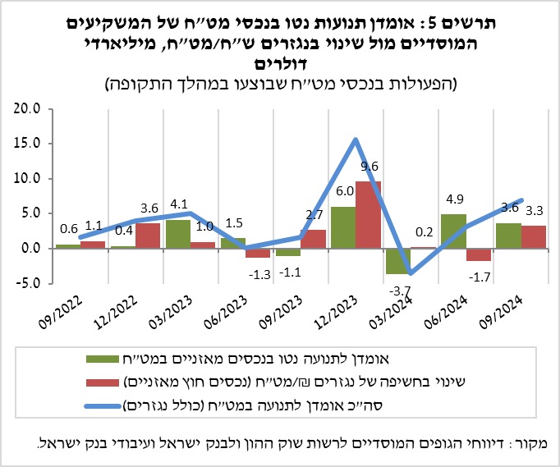ברביע זה חלה עלייה בשיעור החשיפה למט"ח (כולל נגזרי ש"ח/מט"ח) של המשקיעים המוסדיים בכ-0.5 נקודות אחוז לרמה של כ-24.1%.

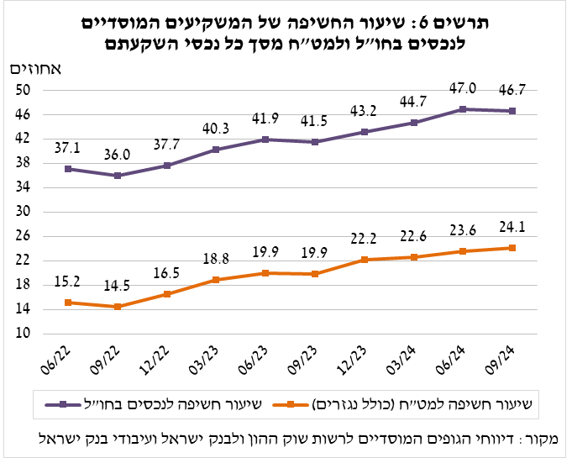

# התיק המנוהל באמצעות קרנות הנאמנות

# היקף התיק המנוהל באמצעות קרנות נאמנות בארץ עלה ברביע השלישי של השנה בכ-39.6 מיליארדי ש"ח (7.6%) ועמד בסופו על כ-557.8 מיליארדי ש"ח, המהווים כ-9.3% מסך תיק הנכסים של הציבור.

העלייה ברביע השלישי נבעה בעיקר מצבירות נטו בקרנות בהיקף של כ-21.2 מיליארדי ש"ח ומעליות מחירים. עיקר הצבירות נרשמו בקרנות הכספיות השקליות בהיקף של כ-15.3 מיליארדי ש"ח ובקרנות המתמחות במניות בחו"ל בהיקף של כ-4.4 מיליארדי ש"ח בהמשך למגמה מאמצע שנת 2023.

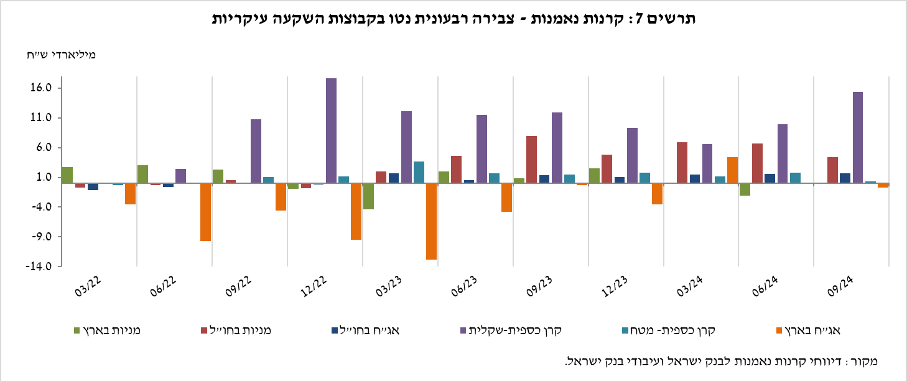

**למידע נוסף:**

ללוחות ארוכי טווח בנושא תיק הנכסים לחץ [כאן](https://www.boi.org.il/%D7%94%D7%AA%D7%A4%D7%A7%D7%99%D7%93%D7%99%D7%9D-%D7%94%D7%9B%D7%9C%D7%9B%D7%9C%D7%99%D7%99%D7%9D/%D7%A1%D7%98%D7%98%D7%99%D7%A1%D7%98%D7%99%D7%A7%D7%94/%D7%94%D7%9E%D7%A6%D7%A8%D7%A4%D7%99%D7%9D-%D7%94%D7%A0%D7%9B%D7%A1%D7%99%D7%9D-%D7%95%D7%94%D7%90%D7%A9%D7%A8%D7%90%D7%99/%D7%94%D7%A0%D7%9B%D7%A1%D7%99%D7%9D/#mainContent).

ללוחות ארוכי טווח בנושא נתוני חשיפה למט"ח ולזרים של המשקיעים המוסדיים לחץ [כאן](https://www.boi.org.il/%D7%94%D7%AA%D7%A4%D7%A7%D7%99%D7%93%D7%99%D7%9D-%D7%94%D7%9B%D7%9C%D7%9B%D7%9C%D7%99%D7%99%D7%9D/%D7%A1%D7%98%D7%98%D7%99%D7%A1%D7%98%D7%99%D7%A7%D7%94/%D7%94%D7%9E%D7%95%D7%A1%D7%93%D7%95%D7%AA-%D7%94%D7%A4%D7%99%D7%A0%D7%A0%D7%A1%D7%99%D7%99%D7%9D-%D7%94%D7%90%D7%97%D7%A8%D7%99%D7%9D/%D7%94%D7%92%D7%95%D7%A4%D7%99%D7%9D-%D7%94%D7%9E%D7%95%D7%A1%D7%93%D7%99%D7%99%D7%9D/#mainContent).

ללוחות ארוכי טווח בנושא קרנות הנאמנות לחץ [כאן](https://www.boi.org.il/%D7%94%D7%AA%D7%A4%D7%A7%D7%99%D7%93%D7%99%D7%9D-%D7%94%D7%9B%D7%9C%D7%9B%D7%9C%D7%99%D7%99%D7%9D/%D7%A1%D7%98%D7%98%D7%99%D7%A1%D7%98%D7%99%D7%A7%D7%94/%D7%94%D7%9E%D7%95%D7%A1%D7%93%D7%95%D7%AA-%D7%94%D7%A4%D7%99%D7%A0%D7%A0%D7%A1%D7%99%D7%99%D7%9D-%D7%94%D7%90%D7%97%D7%A8%D7%99%D7%9D/%D7%A7%D7%A8%D7%A0%D7%95%D7%AA-%D7%94%D7%A0%D7%90%D7%9E%D7%A0%D7%95%D7%AA/#mainContent).

1. ללא קרנות הנאמנות [↑](#footnote-ref-2)
2. אומדנים לחשיפה של העמיתים (ולא של הגופים המוסדיים עצמם) לסיכונים שונים בתיק המנוהל עבורם ע"י המוסדיים (ללא תכניות ביטוח מבטיחות תשואה, בהן הסיכון הוא של המוסדיים). לפירוט נוסף של הגדרות, מושגים והסברים, ראו את "מדידת החשיפות של המשקיעים המוסדיים למט"ח ולנכסים זרים" בפרסום 'מבט סטטיסטי 2016'. [↑](#footnote-ref-3)